ESPERIMENTI IN…4° A

GUARDA I VIDEO TUTORIAL

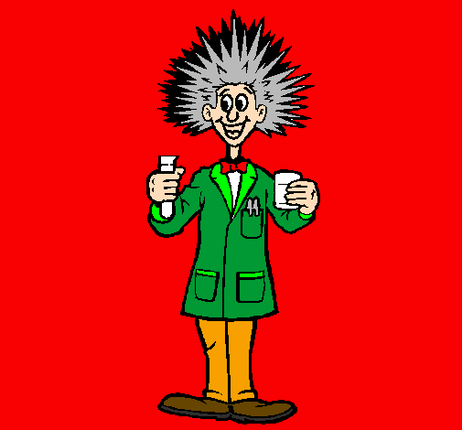

MATERIA ENERGIA

ARIA ACQUA